[Vyberte datum.]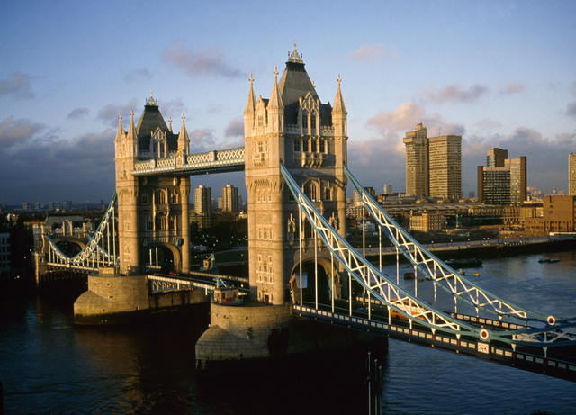
Školní časopis | OA

červen 2013 | Spolužák

Praxe : Anglie & Irsko
Výtržek z deníku studentky 3DE, Karolíny Tůmové:
2.5.2013 První den jsme měli schůzku u Yvonne doma, kde nás pohostila a dala drobné
občerstvení. Yvonne nám řekla něco o té firmě, dále nám řekla pracovní dobu, jak se dostat
do práce a veškeré informace o celé stáži. Když jsme se všechno dozvěděli, tak nás vzali
každého do firmy, kde nám vysvětlili trasu, abychom se neztratili.

3.5.2013 Další den nastala práce. Do práce jsem dorazila raději dříve, i když jsem každý
den pracovala od 9.00h. Manažerka firmy The Buzz Café nás seznámila s celým personálem, který byl milý a laskavý. Potom nám ukazovala celou budovu, abychom se neztratili a věděli všechno o té kavárně. Dále nám říkala o pracovní době a práci, kterou budeme po dobu praxe dělat. Řekla nám, že je důležité chodit v čas a plnit práci. Dále nám vysvětlila, že je důležité něco vědět o kultuře, jelikož mě kultura zajímá, tak mě to bavilo, tak jsme šli na malou procházku. Bylo hezké počasí, tak že se mi to líbilo. Měla jsem za úkol přinést pár letáků.

6.5.2013 Po víkendu jsme nastoupili do práce s radostí, že se něco nového naučíme.
Když jsme nastoupili do práce, tak jsme se rozhlíželi a viděli jsme, že lidi jsou úplně jiný, tak že jsme se museli zase nově seznamovat. Když jsme se do seznamovaly, tak jsme šli do místnosti, abychom měli větší klid. Manažerka nám řekla, ať si vezmeme ty letáky a abychom si to pěkně všechno pročetly. Linsey nám ukázala facebookové stránky a řekla nám, abychom to nějak aktualizovali. Dále nám ukázala jejich webové stránky, které byly www.thebuzzcafe.org.uk

7.5.2013 Další den v mé práci jsem se dozvěděla, že přišel nový manažer. S novým
manažerem jsme museli vyřešit pracovní dobu a práci, kterou budeme vykonávat. Dohodli jsme se, že budeme dělat kancelářské potřeby a pomocné práce, když bude potřeba. The Buzz Cafe jednoho dne projde velkými změnami, tak jsem začala pomáhat manuální práci. Začala jsem pracovat na zahrádce, kde mě to bavilo, protože zahrádku máme moc rádi, pak jsme natírali plot, kde byla opravdu sranda. Natírali jsme to na bílo, tak že jsme měli celé špinavé oblečení od bílé barvy. Odpoledne jsem pomáhala za pultem, abychom komunikovaly s lidmi.

8.5.2013 Když jsme dneska dorazili do práce, tak jsme měli druhý úkol měli jsme si vzít svůj vlastní počítač. Do práce jsme dorazily dříve, abychom si všechno nachystaly a měly všechno v pořádku. Manažer nám na e-maily poslal materiály a prezentace, jak by měl The Buzz café vypadat. Manažer si k nám sednul a ukázal nám marketingový plány. Dostaly jsme za úkol udělat každá svojí prezentaci. Bylo to za účelem, abychom udělaly nějaký svůj nápad.

9.5.2013 Dneska ráno byl krásný den a my jsme se do práce moc těšily. Do práce jsme přišli něco před 9.00h. Dneska jsme zase pracovaly na počítači. Dnešním úkolem bylo vytvořit 20 obrázků, ze kterých si pak pan manažer bude vybírat. Obrázky budou vystavené na jídelních lístkách, prostírkách a velký obrázek bude vchodu. Po obědě jsme dostaly za úkol ukázat, jaké jsme vybraly obrázky. Všichni byli velice spokojení a pak jsme měli asi tak 15 min rozhovor, jaký z toho měl každý dojem a co by se mohlo vylepšit
Rozhovor o praxi v Irsku s Andrianou Zhmurko a Andreou Novákovou, studentkami 1DE

O: Jak se vám líbila vaše pracovní pozice?
●●●
Seznámily jsme se se spoustou fajn mladých lidí a udělaly si mnoho kontaktů, které se nám určitě budou v budoucnu hodit.
●●●

Od: V práci se nám moc líbilo a už se těšíme na příští praxi v zahraničí.

O: Nastaly během vaší praxe nějaké problémy?
Od: V naší práci žádné větší problémy nenastaly, jediný problém jsme měly s naší host family, ale nakonec jsme se přenesly přes všechny trable.
●●●
Jediný problém jsme měly s naší host family, ale nakonec jsem se přenesly přes všechny trable.
●●●

O: Jaká byla atmosféra v práci?
Od: Práce byla skvělá, pracovní atmosféra a kolektiv byl naprosto bezproblémový a moc jsme si praxi užily.

O: Seznámily jste se během vašeho pobytu s někým z jiných zemí?
Od: Seznámily jsme se se spoustou fajn mladých lidí a udělaly si mnoho kontaktů, které se nám určitě budou v budoucnu hodit.
●●●
Práce byla skvělá, pracovní atmosféra a kolektiv byl naprosto bezproblémový a moc jsme si praxi užily.
●●●

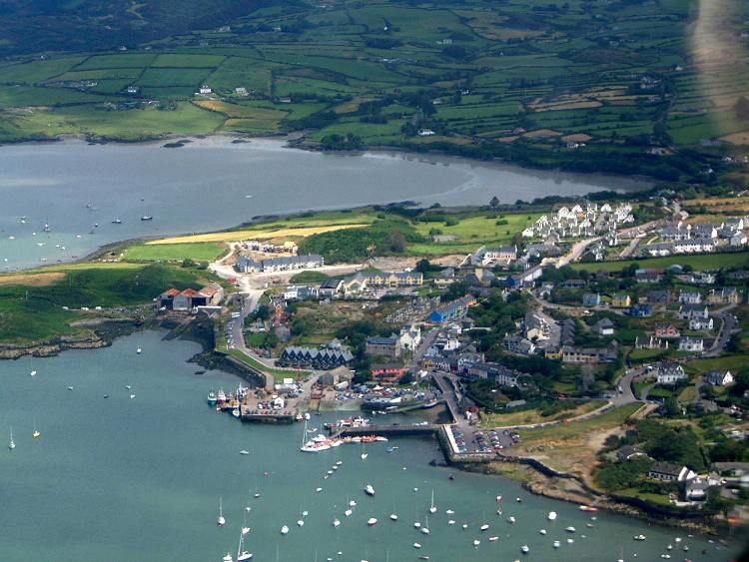

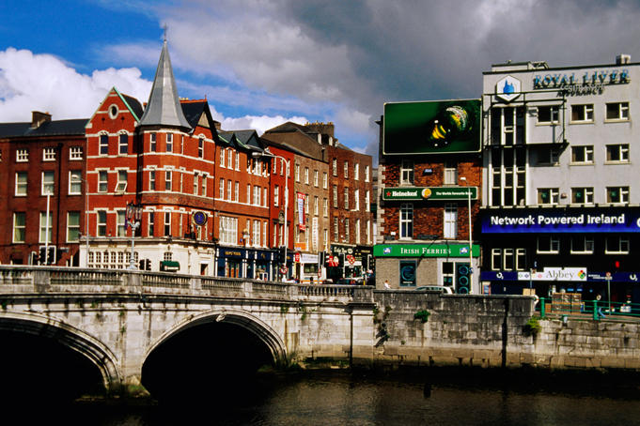

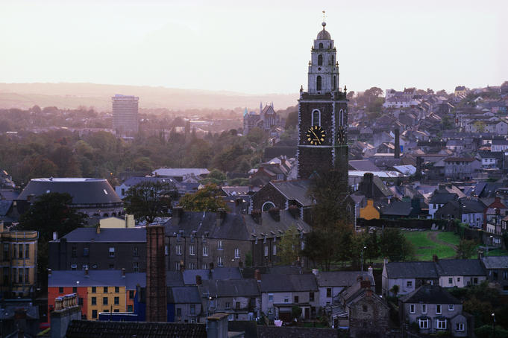

Praxe ve Švýcarsku studentky z 3DE:
Výlet do Švýcarska

Natálie Kaprová

Po dobu maturit si musí ostatní studenti sehnat nějakou praxi , o které vypracuji potom esej, která se počítá do ekonomie . Svojí praxi jsem si vybrala ve Švýcarsku, protože jako jedna z mála chci maturovat z němčiny a v Thusis ( malé horské městečko ) mám nevlastního bratra tak jsem se rozhodla, že pojedu tam. Naučím se aspoň trochu mluvit a mám i zařízenou práci v místním hotelu.Moje práce spočívala v tom, obsluhovat lidi připravovat švédské stoly a doplňovat co tam chybělo, také jsem stála za barem a dělala objednávky.Zjistila jsem ,že lidé jsou tady úplně jiný než v ČR. Usměvaví, milí , ochotní mi pomoci. Samozřejmě nemohu mluvit za všechny , ale většinu co jsem tu poznala nebo se s nimi jen setkala tak byli ke mně velmi přívětiví. Je to pro mě obrovská zkušenost a jen tak se mi to nepoštěstí. Abych řekla pravdu největší strach jsem měla z cesty přece jenom jsem jela poprvé někam sama bez doprovodu.V jednu chvíli mi bylo do breku, když jsem si nebyla absolutně jistá kam mám jít a ještě k tomu jsem byla nervózní a úplně se mi svíral žaludek , když jsem přiletěla do Zurichu a musela jsem jít na vlak jet do Churu a pak přestoupit na další vlak do Thusis.
Naštěstí byli lidé velmi ochotní , a když mě viděli s kufrem papírem v ruce bylo jim jasné, že nejsem místní tak mi do podrobna vše vysvětlili. První dny vypadaly velmi zajímavě. Zaprvé jsem se rozkoukávala a přišla jsem mezi lidi , kteří neumí ani slovo česky. Myslela jsem si, že sednu na první vlak , co pojede a uteču dokonce se mi stýskalo i po domově. Pak jsem se začala líp orientovat a bylo hned všechno lepší. Začala jsem pochytávat víc slovíček ,takže jsem i víc rozuměla, ale pořád to nebylo ono. Naštěstí mi hodně pomohl bratr. Trpělivě se mnou seděl u televize třeba mluvil na mě jen německy, a když jsem něco nevěděla , vysvětlil mi to. Mají tu spousta obchodů na to , že je to malé město spíše taková vesnice, ale všechno je strašně drahé. Nebo spíš pro cizince je to drahé, pro Švýcary je to normální dostávají vysoké platy oproti nám. Je tu také v blízkosti spousta středisek které mají hodně vleků a sjezdovek ,takže v zimě se vyplatí sednout do auta a jet do Thusis zajezdíte si naprosto skvěle mohu jen doporučit byla jsem tu i v zimě s rodiči na pár dní. I když se mi tu moc líbí, těším se už zpátky do Prahy sice mám ještě hodně dní před sebou ,ale uteče to.

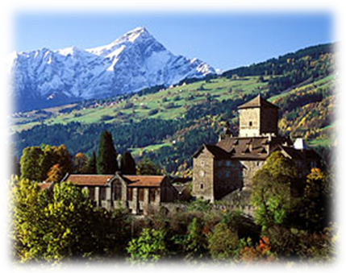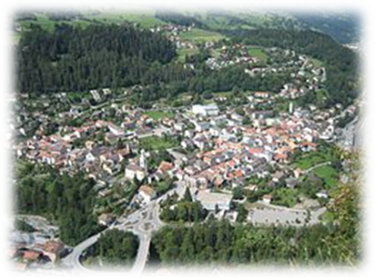
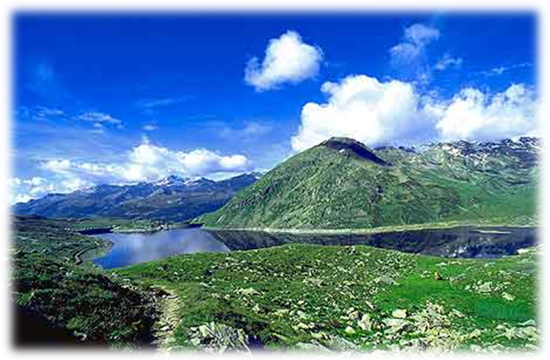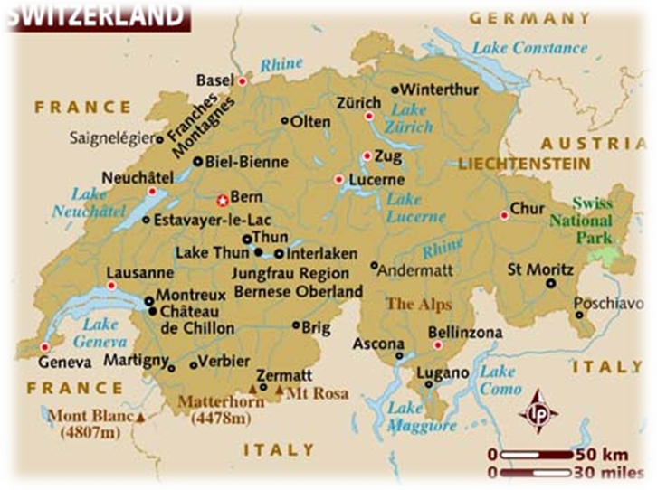

MATURITY

Chtěli bychom Vás seznámit s úspěšností státních maturit na naší škole. Výsledky jsou napsány v tabulce pod tímto textem. Gratulujeme všem, kteří maturitu úspěšně zvládli.

Předměty: |  | ČJ | AJ | MAT | MAR
Počet neúspěšných |  | 2 | 1 | 3 | 1
Počet nepropuštěných maturantů | 8 - denní studium
Počet maturantů | 79 z toho 58 dálk.

Celková úspěšnost maturit: 91%

